8.03 – 9.03.2021 r.
- Zapisz w zeszycie temat lekcji.
- Wyszukaj w encyklopedii lub Internecie informacje o Mikołaju Koperniku, a następnie uzupełnij i przepisz do zeszytu notatkę, wybierając właściwe odpowiedzi z podanych propozycji.
- Przyjrzyj się jak dawniej ludzie wyobrażali sobie Ziemię.
- Przeczytaj wiersz Władysława Broniewskiego pt. „Kopernik”.
- Zapisz w zeszycie drugą notatkę.
- Uzupełnij zdanie pod notatką wybierając właściwe określenia (w zeszycie).
- Zapisz w zeszycie ozdobnym pismem najsłynniejszy cytat o Mikołaju Koperniku. Zrób ozdobną ramkę.
- Obejrzyj obrazy przedstawiające Mikołaja Kopernika.

Temat: Mikołaj Kopernik – człowiek, który wstrzymał Słońce.
Mikołaj Kopernik urodził się w 1473 roku w ……………………. Był synem zamożnego …………………….. Studiował na ……......................, a we wieku 20 lat wyjechał na studia medyczne i prawnicze do …………………….. Miał wiele zainteresowań, ale najbardziej zajmowała go ……………………………. Jako pierwszy człowiek w historii ludzkości udowodnił, że Ziemia krąży wokół słońca. Swoje tezy zawarł w książce pt. ……………………………………………… Zmarł w roku ……………….. we Fromborku.
Gdańsku/Krakowie
kupca/lekarza
Akademii Krakowskiej/Uniwersytecie Warszawskim
Francji/Włoch
astronomia/geografia
„O obrotach sfer niebieskich”/ „O poprawie Rzeczypospolitej”
1541/1543

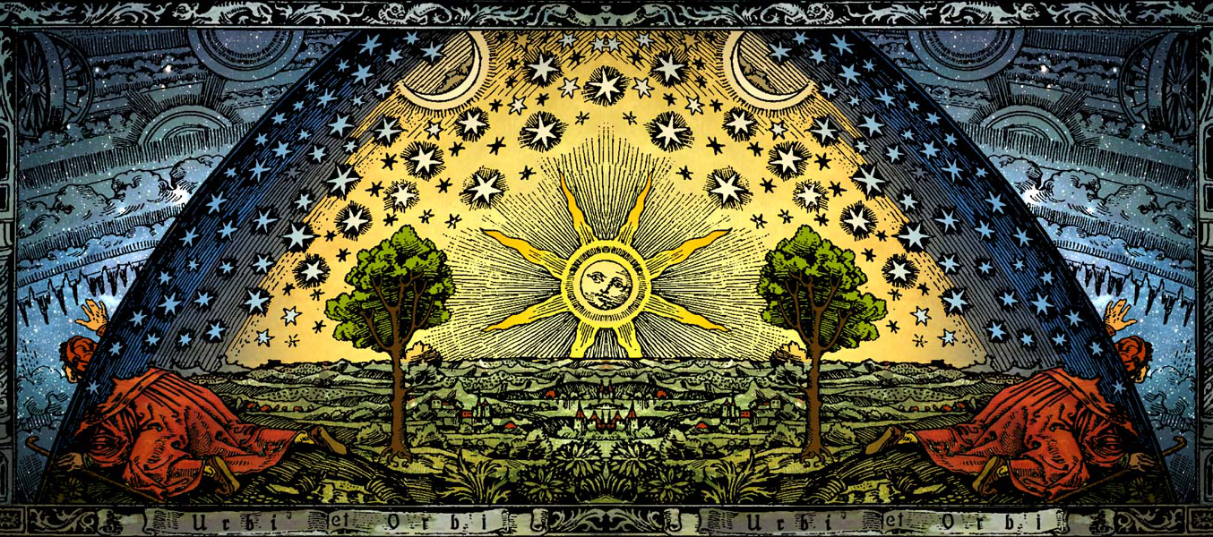
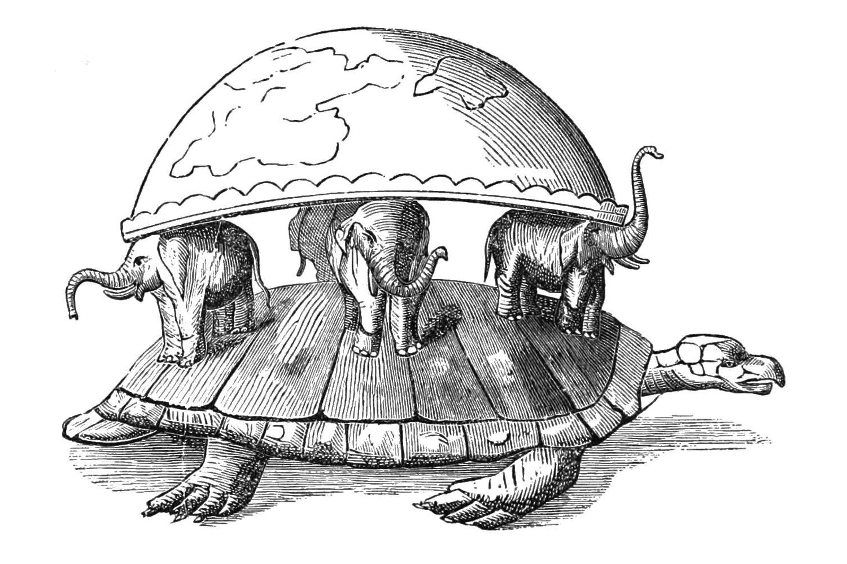
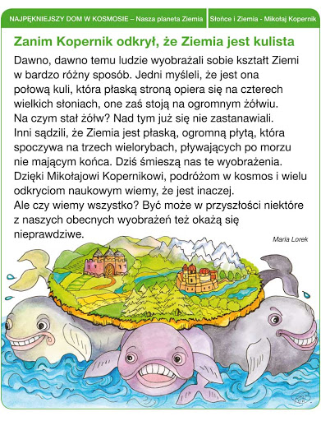

Władysław Broniewski
"Kopernik"

Noc roziskrzona gwiazdami, pogodna –
to pora pracy. Astronom na wieży
patrzy na gwiazdy. Ręka jego chłodna
ujmuje cyrkiel, który wszechświat mierzy.

Wielki Wóz sporo już objechał nieba,
niedługo błyśnie sierp księżyca blady...
Sam przeciw gwiazdom! Odwagi potrzeba
temu, kto wnika w krążące miriady czegoś
światów i myślą je mierzy z daleka...
O, Drogo Mleczna, Plejady i Wagi!
O, Słońce! Lęka się serce człowieka.
Kopernik szepce: "Odwagi, odwagi!"

Myśl nieulękła ku gwiazdom się zwraca,
szukając prawa, które wszystkim rządzi.
Cyrkiel i karta, rachunek i praca –
tyle wystarcza, by w niebie nie zbłądzić.
Bledną już gwiazdy. Astronom znużony
przymknął powieki, chwilę - zda się - drzemie.
Nagle wprost w Słońce spojrzał i natchniony
zatrzymał Słońce i poruszył Ziemię.

Bohaterem wiersza Władysława Broniewskiego jest Mikołaj Kopernik. Zostaje on ukazany w swojej pracowni, podczas prowadzenia badań nad Kosmosem. Jest pochłonięty swoją pracą i skupiony. Odmierza, bada, porównuje. Wpatruje się w nocne niebo. W pewnym momencie mówi: "odwagi" . Odnosi się ona do wiary w siebie i swoje racje. Bohater ma świadomość, że odwaga będzie mu ona potrzebna do głoszenia teorii, sprzecznej z tym, co do tej pory zna świat.
Mikołaj Kopernik został ukazany w utworze jako człowiek …………………………………………………………………………………………………………………………….
pracowity, lekkomyślny, samolubny, mądry, wykształcony odważny, ciekawy świata, chciwy, dążący do celu

„Wstrzymał Słońce, ruszył Ziemię.
Polskie go wydało plemię.”

Mikołaj Kopernik udowodnił, że w centrum Układu Słonecznego znajduje się Słońce, a inne planety krążą wokół niego po orbitach. W czasach, w których żył, nie zgadzano się z takimi poglądami. Za głoszenie takich teorii groziła nawet śmierć. Kopernik musiał być więc bardzo odważny, skoro nie bał się mówić tego co myśli, ale i bardzo mądry, bo podał dowody potwierdzające jego teorię. Dzisiaj wiemy, że miał rację.

